Hybridizace

-
Organické puzzle

Věra Andrlíková

Milada Teplá

KUDCH, Přírodovědecká fakulta Univerzity Karlovy,
Praha 2019

Fixační fáze
V rámci fixační fáze je navržena skupinová práce jako opakování tématu tvary molekul a vazby v nich. Žáci si uvědomí, které pojmy k sobě patří a vytvoří si stručný přehled o daném tématu. Je vhodné tuto aktivitu zařadit jako skupinovou práci, neboť žáci mohou o problematice diskutovat a společně aplikovat získané poznatky při jejím řešení.
Žáci mohou při řešení úkolu využít mobilní aplikaci ChemTube3D, kde si mohou najít všechny potřebné informace a názorné obrázky k řešení této aktivity.
Aktivita byla zpracována pomocí didaktického cyklu CMIARE.
Cíl: Žák aplikuje získané poznatky o hybridizovaných stavech a vizualizaci tvarů molekul v organické chemii. Žák sestaví posloupnost pojmů (sloučenina, vazba, hybridizovaný stav uhlíku) týkající se problematiky vizualizace molekul v organické chemii.
Cíl formulovaný žákům: „Cílem následující aktivity je utřídit pojmy týkající se hybridizace, která se uplatňuje v molekulách alkanů, alkenů a alkynů.“
Metoda: Žáci ve skupinách sestavují Organické puzzle (3-4 žáci ve skupině).
Instrukce: Vyučující si vytiskne materiál (viz příloha 3). Materiál na druhém listu rozstříhá na jednotlivá políčka a kartičky zamíchá. Vyučující si takto připraví požadovaný počet archů a hromádek kartiček podle předpokládaného počtu skupin. Vyučující seznámí žáky se zadáním skupinové aktivity, rozdělí je do skupin a každé skupině rozdá připravený arch a kartičky.
Zadání pro žáky: „Do prázdných políček v archu umístěte správné kartičky s chybějícím pojmem, molekulou, apod., které patří do daného řádku či sloupce.“
Akce: Žáci budou ve skupinách plnit zadání aktivity a diskutovat nad jejím řešením. Vyučující promítne žákům řešení dané aktivity a žáci si zkontrolují, zda mají vše správně.
Reflexe: Vyučující může sám reagovat na získané podněty, které u žáků odpozoroval v průběhu fáze akce. Vyučující se může jednotlivých skupinek zeptat na počet chyb, aby měl zpětnou vazbu. Poté se může rozvinout diskuse nad případnými chybami a problémy, které vznikly.
Evaluace: Každá skupinka dostane za úkol vymyslet otázku týkající se tématu Tvary molekul a vazby v nich. Tuto otázku poté zadá jiné skupině, která jí zodpoví. Takto se prostřídají postupně všechny skupiny.

Název sloučeniny a prostorový vzorec | Vazba | Znázornění vazeb v příslušné molekule | Hybridizovaný stav uhlíku
Methan | Jednoduché vazby  σ | 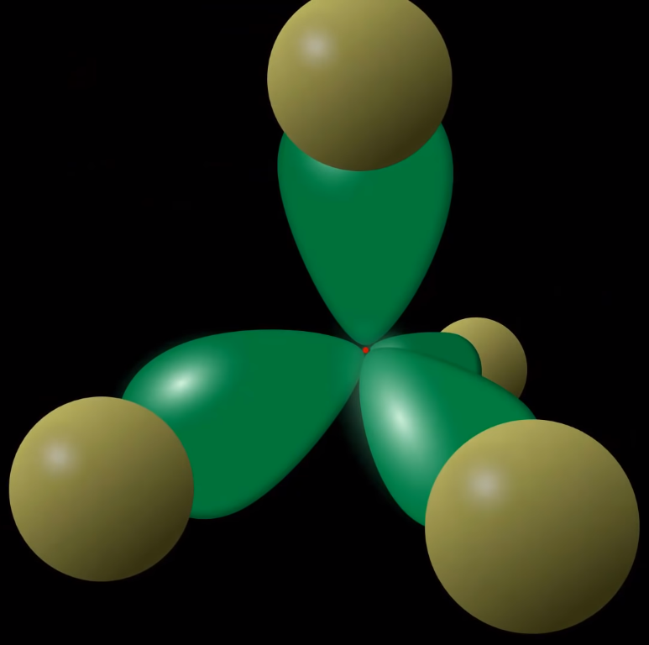 | hybridizovaný stav uhlíku: sp³
Ethan | Jednoduchá vazba  σ  (mezi atomy uhlíku) |  | hybridizovaný stav uhlíku: sp³
Ethen | Dvojná vazba  σ + π  (mezi atomy uhlíku) |  | hybridizovaný stav uhlíku: sp²
Ethyn | Trojná vazba  σ + 2π  (mezi atomy uhlíku) |  | hybridizovaný stav uhlíku: sp
Organické puzzle – řešení

